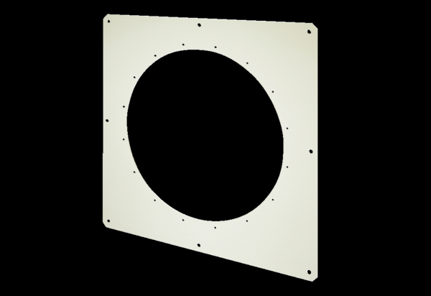Kwadratowa płyta ścienna QW 112Opakowanie jednostkowe: 1 sztukaAsortyment: C
Numer artykułu: 0053.0017Producent: MAICO

